УТВЕРЖДЕНО
Решением Рабочей группы по вопросам
разработки оценочных материалов для
проведения демонстрационного
экзамена по стандартам Ворлдскиллс
Россия по образовательным программам
среднего профессионального
образования
world skills
Russia
(Протокол от 24.12.2020 г.
№ Пр-24.12.2020-2)

Оценочные материалы
для Демонстрационного Экзамена по

стандартам Ворлдскиллс Россия по

компетенции № 45 «Изготовление прототипов

world skills

Russia

world skills

Russia
Комплект оценочной документации № 1.1 для
Демонстрационного экзамена по стандартам
Ворлдскиллс Россия по компетенции
№ 45 «Изготовление прототипов»

СОДЕРЖАНИЕ
Паспорт комплекта оценочной документации (КОД) № 1.1. по компетенции № 45 «Изготовление прототипов» 3
Задание для демонстрационного экзамена по комплекту оценочной документации № 1.1 по компетенции № 45 «Изготовление прототипов» 8
Примерный план работы Центра проведения демонстрационного экзамена по КОД № 1.1 по компетенции № 45 «Изготовление прототипов» 14
План застройки площадки для проведения демонстрационного экзамена по КОД № 1.1. по компетенции № 45 «Изготовление прототипов» 15
Приложения 17

Паспорт комплекта оценочной документации (КОД) № 1.1.
по компетенции № 45 «Изготовление прототипов»
Комплект оценочной документации (КОД) № 1.1. разработан в целях организации и проведения демонстрационного экзамена по компетенции № 45 «Изготовление прототипов» и рассчитан на выполнение заданий продолжительностью 7 часов.
КОД № 1.1 может быть рекомендован для оценки освоения основных профессиональных образовательных программ и их частей, дополнительных профессиональных программ и программ профессионального обучения, а также на соответствие уровням квалификации согласно Таблице (Приложение).
- Перечень знаний, умений, навыков в соответствии со Спецификацией стандарта компетенции № 45 « Изготовление прототипов» (WorldSkills Standards Specifications, WSSS), проверяемый в рамках комплекта оценочной документации № 1.1 (Таблица 1).
Таблица
Раздел WSSS | Наименование раздела WSSS | Важность (%)
1. | Организация работ, ОТ и ТБ, коммуникация, нормативная и сопроводительная документация | 3,5
2. | CAD ( 3Д, 2Д, КД, Реверс) | 21
3. | Конструирование, дизайн и технологии производства | 10,5

Таблица 2.
Раздел WSSS | Наименование раздела WSSS
1. | Организация работ, ОТ и ТБ, коммуникация, нормативная и сопроводительная документация
Специалист должен знать:
- принципы и способы безопасного выполнения работ в целом и в применении к изготовлению прототипов в частности;
- основы и правила техники безопасности при использовании оборудования;
- последовательность действий в случае аварийной ситуации при использовании оборудования;
- технику безопасности и охраны труда при использовании красок и шлифовальных материалов;
- принципы и методы организации работы, контроля и управления рабочим процессом;
- принципы коммуникации и сотрудничества;
- объем и ограничения собственной роли и ролей других участников
процесса изготовления прототипа, а также индивидуальные и

коллективные обязанности и ответственность;
- стандарты, в рамках которых планируется деятельность;
- принципы и методы планирования для выполнения КЗ в условиях ограниченного времени
Специалист должен уметь:
- подготавливать и поддерживать рабочее пространство в безопасном, аккуратном и работоспособном состоянии;
- адаптироваться к поставленной задаче, уделяя должное внимание технике безопасности и нормам охраны труда;
- планировать работу для оптимизации продуктивности и минимизации отклонения от графика;
- выбирать и правильно использовать оборудование и материалы в соответствии с охраной труда и техникой безопасности, а также с инструкциями изготовителя;
- применять (либо превосходить) требования стандартов техники безопасности и норм охраны труда в отношении окружающей среды, оборудования и материалов;
- поддерживать зоны проведения работ в надлежащем состоянии;
- вносить свой вклад в работу команды и организации в целом;
- предоставлять и принимать комментарии и обоснования.
- воплощать в разработке описание изделия, выданное в письменной или в устной форме;
2. | CAD ( 3Д, 2Д, КД, Реверс)
Специалист должен знать:
- возможности доступных для использования САПР систем;
- техническую терминологию и символы, используемые в технических чертежах и технические характеристики.
- возможности, ограничения и преимущества различных CAD-систем и других программ для трехмерного моделирования;
- типы и особенности различных форматов 3D моделей;
- принципы построения функциональных частей изготваливаемого прототипа;
- технологии единичного и мелкосерийного производства;
- процесс перехода от изготовления опытного образца к серийному производству;
- области применения параметрических (твердотельных) 3D моделей и триангулированных (полигональных) ЗЭмоделей;
- методы и точность создания параметрических и триангулированных 3D моделей;
- методы и принципы проведения САЕ анализа (симуляция, статический и динамический анализ) деталей прототипа и сборочной единицы в целом.
Специалист должен уметь:
- создавать технические чертежи, отображающие информацию для возможности точного и однозначного изготовления деталей прототипа;
- отображать необходимые виды и разрезы сечения, комментарии, надписи для однозначного понимания внесенных конструктивных и дизайнерских изменений;
- создавать технический чертеж на основанииЗЭ моделей;

- корректно заполнять основную надпись чертежа;
- точно производить замеры и переносить их на чертежи всоответствии с общеизвестными стандартами по оформлению чертежей (размеры, обозначения, комментарии);
- создавать спецификации в соответствии с обозначениями, выполненными на чертеже;
- формировать технические требования, обеспечивающие полное понимание процесса по изготовлению прототипа.
- эффективно и креативно работать со всемирно признаннымиCAD (САПР) системами;
- создавать трехмерные модели деталей прототипа и сборочной единицы;
- моделировать геометрию деталей прототипа в соответствии с размерами и пояснениями на чертежах и иной конструкторской документацией;
- уметь отображать в трехмерной модели предлагаемые конструкторские и дизайнерские решения;
- проводить инженерный расчёт и симуляции работоспособности, технологичности и прочности деталей прототипа и прототипа в целом;
- использовать соответствующие функции программного обеспечения для осуществления реверсивного инжиниринга;
- подготавливать триангулированные модели для использования в процессе изготовления прототипа;
- извлекать геометрию из триангулированной модели для создания твердотельных моделей;
- сравнивать геометрию полученной твердотельной модели с геометрией триангулированной модели для проверки точности построения.
3. | Конструирование, дизайн и технологии производства
Специалист должен знать и понимать:
- предполагаемое предназначение конечного изделия, для которого изготавливается прототип;
- принципы разработки и проектирования;
- методы и технологии изготовления деталей прототипа;
- технологии окраски и нанесения покрытий и полировки;
- сочетание различных цветов в условиях ограниченного выбора лакокрасочных материалов;
- набор функций конечного изделия (механические, электрические, гидравлические и прочие);
- влияние эргономичных характеристик на работоспособность конечного изделия;
- понимать связь между формой изделия и функциональностью прототипа;
- функциональное назначение всех вносимых конструкторских изменений в конечное изделие.
Специалист должен уметь:
- воспринимать и визуализировать сложные и концептуальные идеи;
- применять технологию позитивной и негативной формовки;
- вносить конструктивные изменения для обеспечения работоспособности определенных функций прототипа;
- разрабатывать новые механизмы в соответствии с требуемым функционалом конечного изделия.
- Формат Демонстрационного экзамена:

Очный / Распределенный / Дистанционный
- Форма участия:

Индивидуальная
- Вид аттестации:

Промежуточная/ГИА
- Обобщенная оценочная ведомость.
В данном разделе определяются критерии оценки и количество начисляемых баллов (судейские и объективные) (Таблица 3).
Общее максимально возможное количество баллов задания по всем критериям оценки составляет 35.
Таблица 3.
№  п/п | Модуль, в котором используется критерий | Критерий | Время  выполнен ия  Модуля | Проверя емые разделы WSSS | Баллы
 |  |  |  |  | Судейс  кие | Объек тивн  ые | Общие
1. | Модуль A | Трехмерное моделирование изделия согласно чертежу (CAD) | 3 часа | 1,2 | 0 | 10 | 10
2. | Модуль B | Реверсивный  инжиниринг | 1 час | 1,2 | 0 | 7 | 7
3. | Модуль C | Создание чертежа изделия с внесенными конструктивными изменениями | 3 часа | 1,2,3 | 0 | 18 | 18
Итого |  |  |  |  | 0 | 35 | 35

- Количество экспертов, участвующих в оценке выполнения задания, и минимальное количество рабочих мест на площадке.
  - Минимальное количество экспертов, участвующих в оценке демонстрационного экзамена по компетенции № 45« Изготовление прототипов» - 3 чел.
  - Расчет количества экспертов исходя из количества рабочих мест и участников осуществляется по схеме согласно Таблице 4:
Таблица 4.
Количество постов-рабочих мест  Количество участников | 1-4 | 5-8 | 9-12 | 13-16 | 17-20 | 21-25
От 1 до 5 | 3
От 6 до 10 |  | 4
От 11 до 15 |  |  | 5
От 16 до 20 |  |  |  | 6
От 21 до 25 |  |  |  |  | 7

- Список оборудования и материалов, запрещенных на площадке (при наличии)
- USB, карты памяти
- персональные ноутбуки, планшеты, мобильные телефоны, смарт часы, наушники

world skills

Russia

Задание для демонстрационного экзамена по комплекту
оценочной документации № 1.1 по компетенции
№ 45« Изготовление прототипов»
(Образец)
Задание включает в себя следующие разделы:
- Формат Демонстрационного экзамена
- Формы участия
- Вид аттестации
- Модули задания, критерии оценки и необходимое время
- Необходимые приложения
Продолжительность выполнения задания: 7 ч.
- Формат Демонстрационного экзамена:

Очный / Распределенный / Дистанционный
- Форма участия:

Индивидуальная
- Вид аттестации:

Промежуточная/ГИА
- Модули задания, критерии оценки и необходимое время Модули и время сведены в Таблице 1.
Таблица 1.
№  п/п | Модуль, в котором используется критерий | Критерий | Время  выполнен ия  Модуля | Проверя емые разделы WSSS | Баллы
 |  |  |  |  | Судейс  кие | Объек тивн  ые | Общие
1. | Модуль A | Трехмерное моделирование изделия согласно чертежу (CAD) | 3 часа | 1,2 | 0 | 10 | 10
2. | Модуль B | Реверсивный  инжиниринг | 1 час | 1,2 | 0 | 7 | 7
3. | Модуль C | Создание чертежа изделия с внесенными конструктивными изменениями | 3 часа | 1,2,3 | 0 | 18 | 18
Итого |  |  |  |  | 0 | 35 | 35

Модули с описанием работ
Модуль 1: Трехмерное моделирование изделия согласно чертежу (CAD).
Изначальным заданием является чертеж изделия «Приспособление для пайки плат» (Приложение А).
Участникам предлагается создать 3D модели деталей изделия с 1 по 16 включительно согласно чертежу, и произвести сборку в САПР (CAD). Предоставить дизайнерское цветовое решение для прототипа (сдается в формате JPEG). Для этого модуля имеется ограничение по времени 3 часа. По окончанию отведенного времени участники сдают трехмерную модель сборочной единицы прототипа в формате *.stp (STEP) и в формате программы используемой участником. (Оцениваются сданная модель сборочной единицы прототипа в формате *.stp, а дизайнерское решение в формате JPEG). Оцениваются только детали, вошедшие в сборку и сопряженные между собой согласно чертежа.
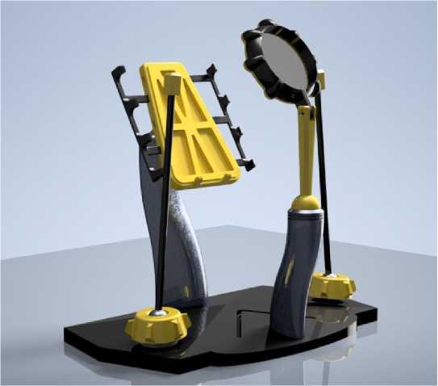

Модуль 2: Реверсивный инжиниринг
Разработка твердотельной трехмерной модели гайки по предоставленному файлу в формате *.STL. Данный модуль имеет ограничение 1 час. Обязательным условием при оценивании модуля, является наличие дерева построения полученной модели. Сдается полученная твердотельная модель в формате STEP (*.stp, *.step) и формате CAD (*.ipt, *.m3d, *.swd и т.д.). (Оцениваются сданные модели в формате

Модуль 3: Создание чертежа изделия с внесенными конструктивными изменениями.
«В течение 3 часов участникам предлагается изготовить чертежи изделия Приспособление для пайки плат» с внесенными конструктивными изменениями:
- Разработать отсек в детали поз.1 для одной аккумуляторной батарейки 18650(18мм х 65мм);
- Разработать крепление детали 4 к детали 1;
- Разработать механизм вращения с возможностью фиксации детали 6 относительно детали 5;
- Разработать крепление детали 2 к детали 1;
- Разработать механизм вращения и крепления детали 3 относительно детали 2;
- Разработать крепление детали 7 к детали 6;
- Разработать регулируемое крепление деталей 9 и 10 в детали 3;
- Разработать крепление детали 12 к детали 1;
- Разработать опоры в нижней части детали поз.1 для обеспечения устойчивости всей конструкции прототипа на поверхности стола; Конструктивные изменения необходимо обозначить на чертеже и нанести необходимые размеры. Участники сдают чертеж (1 файл) на проверку ТОЛЬКО в формате PDF. РАМКА ЧЕРТЕЖА И ОСНОВНАЯ НАДПИСЬ ДОЛЖНЫ ОТСУТСТВОВАТЬ.

5. Необходимые приложения
J:о-at
Приспособление для пайки
пкпои tti/p annwgojDujndij
jj
Крок обил
Позиция | Название | Кол-ва
■ | Основание | f
2 | Споила | Г
3 | Держателе, | Г
4 | Стайка 2 | Г
5 | Шаровая ог'ара | т
£ | Корпус светильника | F
? | Крькака светильника | F
в | Прокладка | 1
9 | Пражин | F
Ю | Прижим 2 | F
п | Линза | F
!2 | Втулка | 2
13 | Сфера | 2
К | Стайка еивкаяД*КОмм) | 2
tS | Держатель зажима | 2
й | Г аика | 2

 |  |  | rttan
 |  |  | 1» | Г Г
4|Л1 |  |  | 1Лк® | /

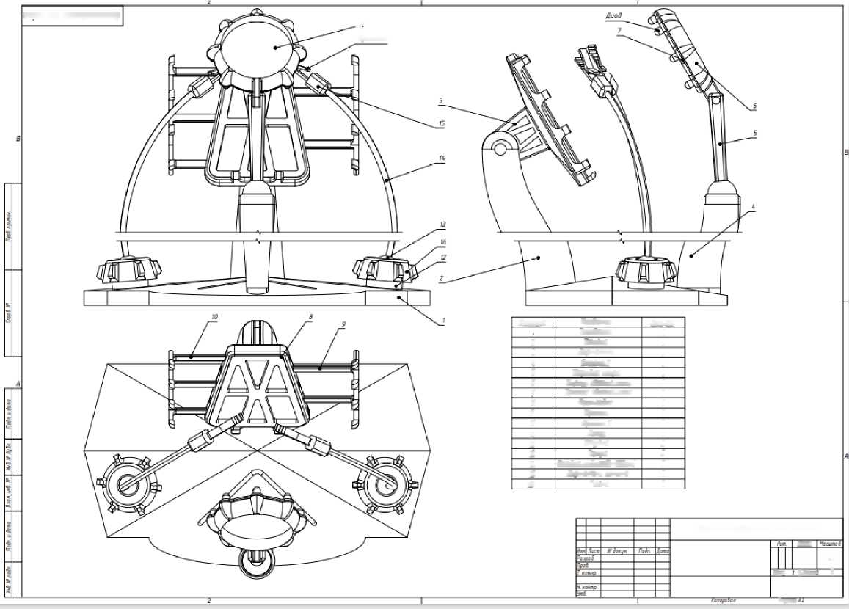

Примерный план работы Центра проведения
демонстрационного экзамена по КОД № 1.1 по компетенции
№ 45« Изготовление прототипов»
Подготовительный день | Примерное время | Мероприятие
 | 08:00 | Получение главным экспертом задания демонстрационного экзамена
 | 08:00-08:20 | Проверка готовности проведения демонстрационного экзамена, заполнение Акта о готовности/не готовности
 | 08:20-08:30 | Распределение обязанностей по проведению экзамена между членами Экспертной группы, заполнение Протокола о распределении
 | 08:30-08:40 | Инструктаж Экспертной группы по охране труда и технике безопасности, сбор подписей в Протоколе об ознакомлении
 | 08:40-09:00 | Регистрация участников демонстрационного экзамена
 | 09:00-09:30 | Инструктаж участников по охране труда и технике безопасности, сбор подписей в Протоколе об ознакомлении
 | 09:30- 14:00 | Распределение рабочих мест (жеребьевка) и ознакомление участников с рабочими местами, оборудованием, графиком работы, иной документацией и заполнение Протокола
День 1 | 08:00-08:30 | Ознакомление с заданием и правилами главным экспертом
 | 08:30-09:00 | Брифинг экспертов
 | 09:00- 12:00 | Выполнение модуля А
 | 12:00-13:00 | Выполнение модуля В
 | 13:00-14:00 | Обед
 | 14:00-17:00 | Выполнение модуля С
 | 17:00-19:00 | Работа экспертов, заполнение форм и оценочных ведомостей
 | 19:00-20:30 | Подведение итогов, внесение главным экспертом баллов в CIS, блокировка, сверка баллов, заполнение итогового протокола

План застройки площадки для проведения демонстрационного
экзамена по КОД № 1.1 по компетенции № 45 «Изготовление
прототипов»
Номер компетенции: 45
Название компетенции:
Изготовление прототипов
Общая площадь площадки: 106,5 м²
План застройки площадки:
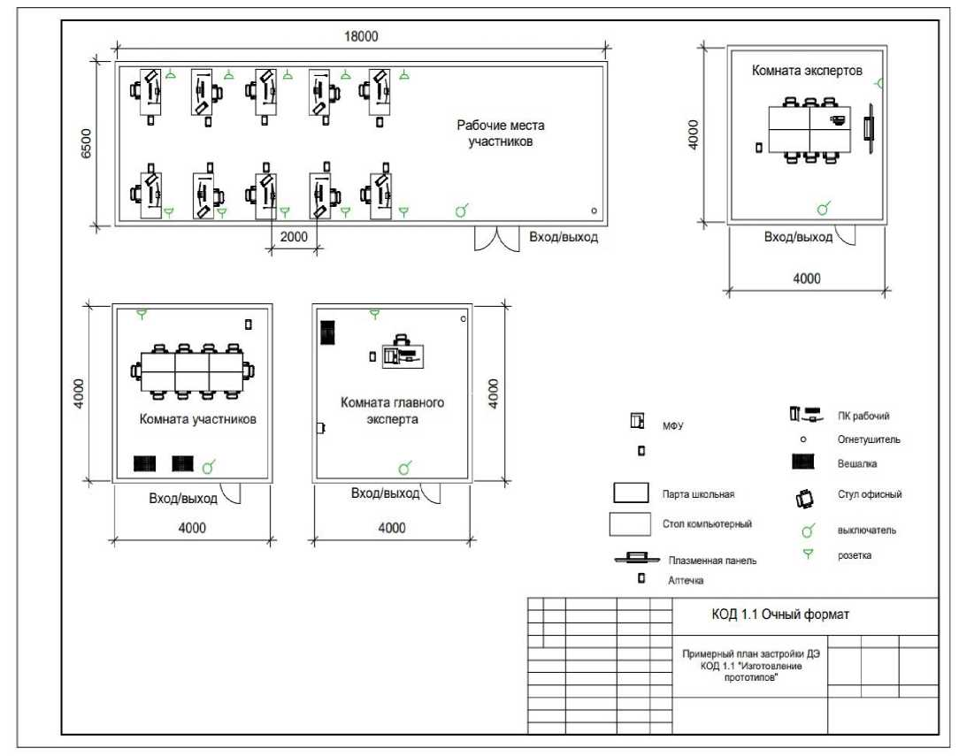

Если планируется проведение демонстрационного экзамена для двух и более экзаменационных групп (ЭГ) из одной учебной группы одновременно на одной площадке, то это также должно быть отражено в плане. Примерный план рекомендуется составить таким образом, чтобы продолжительность работы экспертов на площадке не превышала нормы, установленные действующим законодательством. В случае необходимости превышения установленной продолжительности по объективным причинам, требуется согласование с экспертами, задействованными для работы на соответствующей площадке.

